Smlouva č. JMK…………………/20/ORR

Kupní smlouva

uzavřená podle ust. § 2079 a násl. zákona č. 89/2012 Sb., občanský zákoník, ve znění pozdějších předpisů

I.
Smluvní strany

1. | Název: | Jihomoravský kraj
 | se sídlem: | Žerotínovo náměstí 449/3, 601 82 Brno
 | zastoupený: | Ing. Ivo Minaříkem, MPA, vedoucím odboru regionálního rozvoje Krajského úřadu Jihomoravského kraje
 | IČO: | 70888337
 | DIČ: | CZ70888337, je plátcem DPH
 | bankovní spojení: | Komerční banka, a.s.
 | číslo účtu: | 35-2269130237/0100
 | ID datové schránky: | x2pbqzq
 | kontaktní osoba: | Ing. Jan Lachout, referent evropských fondů oddělení strategického rozvoje odboru regionálního rozvoje Krajského úřadu Jihomoravského kraje
 | telefon | 541 651 367
 | e-mail: | lachout.jan@kr-jihomoravsky.cz

(dále jen „kupující“)

a

2. | Název: | ………..
 | zapsaný: | ……. (obchodní rejstřík/živnostenský rejstřík/jiná evidence)
 | se sídlem: | ………..
 | zastoupený: | ………..
 | IČO: | ………..
 | DIČ: | ………..
 | bankovní spojení: | ………..
 | číslo účtu: | ………..
 | ID datové schránky: | ………..
 | kontaktní osoba: | ………..
 | telefon | ………..
 | e-mail: | ………..

(dále jen „prodávající“)
II.
Úvodní ustanovení

- Smlouva je uzavřena na základě výsledků výběrového řízení veřejné zakázky v dynamickém nákupním systému: Dynamický nákupní systém na reklamní předměty pro Jihomoravský kraj s názvem „Psací potřeby pro Regionální stálou konferenci JMK“, zadávané v rámci projektu Zajištění činnosti Regionální stále konference pro území Jihomoravského kraje III., reg. č. CZ.08.1.125/0.0/0.0/15_003/0000217 OPTP 2014-2020, spolufinancovaného z Operačního programu Technická pomoc (dále jen „projekt“). Jednotlivá ustanovení této smlouvy tak budou vykládána v souladu se zadávacími podmínkami veřejné zakázky.

- Účelem této smlouvy je uspokojení potřeby kupujícího spočívající v získání psacích potřeb uvedených v této smlouvě a k zajištění publicity projektu.

- Prodávající výslovně prohlašuje, že je oprávněným k přijetí všech závazků vyplývajících z této smlouvy a že disponuje odbornými předpoklady pro řádné plnění této smlouvy.

III.
Předmět smlouvy

- Předmětem této smlouvy je závazek prodávajícího dodat kupujícímu předmět zakázky, uvedený v příloze č.1, dopravit je do místa určení a umožnit kupujícímu nabytí vlastnického práva k těmto věcem, jakož i závazek kupujícího věci převzít a zaplatit sjednanou kupní cenu, to vše za podmínek sjednaných v této smlouvě a v souladu s jejím účelem.

- Předmětem koupě se rozumí pracovní pomůcky v množství a s parametry specifikovanými v příloze č. 1 této smlouvy.

- Požadavky na zpracování předmětu zakázky:
  - musí být zachována čitelnost log/textů; musí být zvoleno umístění, tvar a velikost log/textů tak, aby bylo zcela v souladu s pravidly vizuální identity uvedenými v Operačním programu Technická pomoc 2014-2020 na adrese https://www.dotaceeu.cz/cs/microsites/op-technicka-pomoc/optp-2014-2020/dokumenty/logolinky-optp-2014-2020/logolinky-2014-2020/loga_optp_rgb_cmyk a v souladu s Manuálem jednotného vizuálního stylu Jihomoravského kraje uvedeným na adrese https://www.kr-jihomoravsky.cz/Default.aspx?ID=2650&TypeID=2,
  - musí splňovat podmínky uvedené v příloze č. 1, včetně požadavků na množství, jakost a provedení,
  - provedení předmětu zakázky bude v souladu s jejich grafickými návrhy poskytnutými prodávajícím a odsouhlasenými kupujícím před dodáním,
  - budou zabaleny do vhodných obalů s vyznačením počtu kusů.

IV.
Doba a místo plnění

- Doba plnění začne běžet ode dne účinnosti této smlouvy.

- Prodávající se zavazuje odevzdat kupujícímu celý předmět koupě nejpozději do 21 kalendářních dnů ode dne účinnosti této smlouvy.

- Místem odevzdání a převzetí předmětu koupě dle této smlouvy je sídlo zadavatele na adrese Žerotínovo náměstí 449/3, 601 82 Brno (odbor regionálního rozvoje). Dopravu předmětu koupě do místa plnění zajišťuje prodávající na své náklady a na své nebezpečí.

V.
Kupní cena

- Kupní cena za celý předmět koupě je sjednána ve výši:

cena bez DPH (základ pro určení výše daně) činí: | .................... | Kč
sazba DPH: | .................... | %
výše DPH: | .................... | Kč
Cena celkem včetně DPH: | .................... | Kč

- Jednotkové ceny jednotlivých druhů předmětu zakázky, jsou uvedeny v příloze č. 1 této smlouvy.

- Kupní cena byla předložena prodávajícím jako nabídková cena a v této výši byla akceptována kupujícím.

- Kupní cena a jednotkové ceny jednotlivých druhů předmětu zakázky, jsou cenami nejvýše přípustnými, se započtením veškerých nákladů, rizik, příp. zisku, které je možné překročit pouze v případě zvýšení sazby DPH.

- Pokud po uzavření smlouvy dojde ke změně sazby DPH, prodávající připočítá ke sjednané kupní ceně bez DPH daň z přidané hodnoty v procentní sazbě odpovídající zákonné úpravě účinné k datu uskutečněného zdanitelného plnění.

- Kupní cena zahrnuje veškeré případné daně, cla, poplatky, licence a jiné platby, jakož i balení, značení a certifikáty vztahující se k předmětu koupě. Součástí kupní ceny je i cena za dopravu předmětu koupě do sjednaného místa plnění.

- Prodávající prohlašuje, že:
  - nemá v úmyslu nezaplatit DPH u zdanitelného plnění podle této smlouvy,
  - nejsou mu známy skutečnosti nasvědčující tomu, že se dostane do postavení, kdy nemůže DPH zaplatit a ani se ke dni podpisu této smlouvy v takovém postavení nenachází,
  - nezkrátí DPH nebo nevyláká daňovou výhodu.

VI.
Platební podmínky

- Kupní cena bude prodávajícímu uhrazena po řádném, úplném a bezvadném odevzdání předmětu koupě dle této smlouvy.

- Podkladem pro zaplacení je daňový doklad – faktura vystavená prodávajícím, která musí obsahovat veškeré náležitosti účetního a daňového dokladu stanovené platnými právními předpisy. Podkladem pro vystavení faktury je dodací list vyhotovený dle čl. VII. této smlouvy. Faktura bude mít zejména tyto náležitosti:
  - označení a číslo,
  - označení smluvních stran,
  - důvod fakturace, přesné předmětu koupě,
  - označení bankovního ústavu a číslo účtu, na který má být placeno,
  - den odeslání faktury a lhůta splatnosti,
  - datum uskutečněného zdanitelného plnění,
  - částka k úhradě,
  - příloha – kopie dodacího listu.

- Povinnost kupujícího zaplatit kupní cenu je splněna dnem odepsání příslušné částky z účtu kupujícího.

- Kupující neposkytuje zálohy. Lhůta splatnosti faktury je 30 dnů ode dne jejího doručení kupujícímu. Prodávající je povinen doručit fakturu do datové schránky kupujícího (ID x2pbqzq) nebo e-mailem na adresu posta@kr-jihomoravsky.cz.

- Kupující je oprávněn před uplynutím data splatnosti vrátit fakturu, pokud neobsahuje požadované náležitosti, přílohy nebo obsahuje nesprávné cenové údaje nebo nebyla kupujícímu doručena sjednaným způsobem. Oprávněným vrácením faktury přestává běžet lhůta její splatnosti. Prodávající vystaví kupujícímu novou fakturu se správnými údaji, popř. doplní přílohu podle odst. 2 tohoto článku a dnem jejího doručení začíná běžet nová 30denní lhůta splatnosti.

VII.
Odevzdání a převzetí předmětu koupě

- Smluvní strany se dohodly, že prodávající zašle do 7 kalendářních dnů ode dne účinnosti této smlouvy na e-mailovou adresu kontaktní osoby kupujícího grafické návrhy předmětu zakázky ke korektuře. Kupující se nejpozději do 3 pracovních dnů od doručení e-mailové zprávy vyjádří ke grafickým návrhům. Po schválení grafických návrhů kupujícím je prodávající oprávněn zahájit potisk/výrobu předmětu zakázky.

- Závazek prodávajícího odevzdat předmět koupě řádně a včas je splněn odevzdáním bezvadného předmětu koupě v ujednaném množství, jakosti a provedení kupujícímu v době a místě podle čl. IV. této smlouvy.

- Při odevzdání a převzetí předmětu koupě vyhotoví prodávající dodací list s uvedením dodaných částí předmětu koupě a jejich množství. Kontaktní osoba kupujícího potvrdí svým podpisem na kopii dodacího listu převzetí předmětu koupě či jeho části.

- Okamžikem převzetí předmětu koupě kupujícím nabývá kupující k předmětu koupě vlastnické právo a přechází na něj nebezpečí škody na věci.

VIII.
Práva z vadného plnění, záruka za jakost

- Prodávající poskytuje na předmět koupě záruku, že je nový, nepoužitý, nerepasovaný, že na něm neváznou žádné faktické ani právní vady (tj. zejména práva třetích osob), dále je způsobilý k řádnému užívání a že si zachová obvyklé vlastnosti v souladu s účelem této smlouvy minimálně po dobu trvání záruční doby. Záruční doba se sjednává v délce 24 měsíců na předmět zakázky, od okamžiku předání a převzetí kupujícím v souladu s touto smlouvou.

- Právo kupujícího z vadného plnění zakládá vada, kterou má věc při přechodu nebezpečí škody na kupujícího, byť se projeví až později. Právo kupujícího založí i později vzniklá vada, kterou prodávající způsobil porušením své povinnosti. Povinnosti prodávajícího ze záruky tím nejsou dotčeny.

- Kupující je oprávněn uplatnit veškerá zákonná práva z vadného plnění. Volba práva z vadného plnění je věcí kupujícího. Neuvede-li kupující, jaké právo v souvislosti s vadou předmětu koupě či jeho části uplatňuje, má se za to, že požaduje výměnu předmětu koupě či jeho části (tj. nahrazení vadného kusu. jež je předmětem koupě dle této smlouvy, dodávkou nového bezvadného kusu ve stejné či vyšší kvalitě).

- Prodávající je povinen reklamované kusy předmětu koupě, převzít v místě plnění dle této smlouvy.

- Prodávající je vždy povinen vady odstranit do 30 dnů ode dne doručení oznámení o vadách.

- Neodstraní-li prodávající reklamované vady ve lhůtě 30 dnů ode dne doručení oznámení o vadách, je kupující oprávněn pověřit odstraněním reklamované vady jinou odborně způsobilou právnickou nebo fyzickou osobu. Veškeré takto vzniklé náklady uhradí prodávající do 10 dnů ode dne, kdy obdržel písemnou výzvu kupujícího k uhrazení těchto nákladů. Uhrazením nákladů na odstranění vad jinou odborně způsobilou osobou podle tohoto odstavce není dotčeno právo kupujícího požadovat na prodávajícím zaplacení smluvní pokuty dle čl. IX. odst. 3 smlouvy.

- Vytkl-li kupující prodávajícímu oprávněně vadu, neběží lhůta pro uplatnění práv z vadného plnění ani záruční doba po dobu, po kterou kupující nemůže vadný předmět koupě užívat.

- V případě nahrazení vadného kusu předmětu koupě dodávkou nového bezvadného kusu předmětu koupě počíná záruka na nový kus předmětu koupě běžet dnem jeho předání kupujícímu.

- Za provedení záruční opravy nepřísluší prodávajícímu jakákoliv kompenzace souvisejících nákladů.

- Oprávněnými osobami kupujícího ve věci uplatnění práv z vady předmětu koupě je kontaktní osoba kupujícího jako smluvní strany, případně vedoucí odboru regionálního rozvoje Krajského úřadu Jihomoravského kraje či jeho zástupce.

IX.
Sankce, odstoupení od smlouvy

- Nesplní-li prodávající svůj závazek řádně a včas odevzdat předmět koupě či jeho část, je kupující oprávněn požadovat po prodávajícím zaplacení smluvní pokuty ve výši 0,25 % ze sjednané kupní ceny bez DPH, za každý započatý den prodlení až do řádného odevzdání předmětu koupě.

- Nesplní-li prodávající v dohodnutém termínu svůj závazek odstranit řádně uplatněné vady, je kupující oprávněn požadovat na prodávajícím zaplacení smluvní pokuty ve výši 100,00 Kč za každý započatý den prodlení až do jejich úplného odstranění.

- Bude-li kupující v prodlení s úhradou kupní ceny (její části), je prodávající oprávněn účtovat kupujícímu smluvní úrok z prodlení ve výši 0,05 % z dlužné částky bez DPH za každý započatý den prodlení až do doby zaplacení dlužné částky.

- Smluvní pokuty a úroky z prodlení podle tohoto článku jsou splatné do 30 dnů ode dne, kdy povinná strana obdrží od strany oprávněné písemnou výzvu k zaplacení smluvní pokuty nebo úroku z prodlení, která bude obsahovat jejich vyčíslení.

- Zaplacením smluvních pokut dle této smlouvy není dotčeno právo kupujícího na náhradu škody vzniklé mu v příčinné souvislosti s jednáním, nejednáním či opomenutím prodávajícího.

- Od této smlouvy lze odstoupit v případě podstatného porušení povinností jednou smluvní stranou, jestliže je takové porušení povinnosti označeno za podstatné touto smlouvou nebo zákonem.

- Smluvní strany se dohodly, že za podstatné porušení smlouvy považují zejména:
  - prodlení prodávajícího s odevzdáním předmětu koupě či jeho části delší než 30 kalendářních dnů,
  - nedodržení povinné publicity (chybějící či chybně použitá požadovaná loga/texty),
  - prodlení kupujícího s úhradou kupní ceny předmětu koupě či jeho části o více než 30 kalendářních dnů.

- Kupující si vyhrazuje právo od smlouvy odstoupit, pokud zjistí, že prodávající při podání nabídky na veřejnou zakázku, na základě které byla uzavřena tato smlouvy, uvedl nepravdivá prohlášení nebo informace za účelem získat veřejnou zakázku nebo jiný majetkový prospěch.

- Odstoupení je účinné dnem doručení písemného oznámení o odstoupení druhé smluvní straně. Smluvní strany se dohodly, že odstoupením se tato smlouva od počátku ruší.

- Odstoupením od této smlouvy nejsou dotčena ustanovení týkající se smluvních pokut, úroků z prodlení a ustanovení týkající se těch práv a povinností, z jejichž povahy vyplývá, že mají trvat i po odstoupení.

X.
Závěrečná ujednání

- Není-li v této smlouvě uvedeno jinak, je k úkonům podle této smlouvy jménem kupujícího oprávněna kontaktní osoba, popř. jiný pověřený úředník Krajského úřadu Jihomoravského kraje. Toto ustanovení se nevztahuje na podpis dodatků k této smlouvě.

- Tato smlouva a práva i povinnosti z ní vzniklá i výslovně touto smlouvou neupravená se řídí platnými a účinnými právními předpisy, zejména zákonem č. 89/2012 Sb., občanský zákoník, ve znění pozdějších předpisů.

- Smluvní strany se dohodly na tom, že ust. § 1740 odst. 3 občanského zákoníku se nepoužije. To znamená, že smluvní strany vylučují možnost přijetí návrhu smlouvy (nabídky) s dodatkem nebo odchylkou.

- Prodávající přebírá podle ust. § 1765 občanského zákoníku riziko změny okolností, zejména v souvislosti s měnovými výkyvy a výkyvy cen.

- Prodávající je povinen průběžně informovat kupujícího o všech změnách, které by mohly v plnění této smlouva zhoršit pozici kupujícího, dobytnost pohledávek nebo práv z odpovědnosti za vady. Zejména je prodávající povinen oznámit kupujícímu, že se stal nespolehlivým plátcem DPH, změny své právní formy, úpadek, vstup do likvidace apod.

- Vzhledem k veřejnoprávnímu charakteru kupujícího prodávající výslovně souhlasí se zveřejněním smluvních podmínek obsažených v této smlouvě v rozsahu a za podmínek vyplývajících z příslušných právních předpisů (zejména zákona č. 106/1999 Sb., o svobodném přístupu k informacím, ve znění pozdějších předpisů, zákona č. 134/2016 Sb., o zadávání veřejných zakázek, ve znění pozdějších předpisů apod.).

- Prodávající bere na vědomí, že dle zákona č. 320/2001 Sb., o finanční kontrole ve veřejné správě a o změně některých zákonů (zákon o finanční kontrole), ve znění pozdějších předpisů, je osobou povinnou spolupůsobit při výkonu finanční kontroly.

- Vztahuje-li se důvod neplatnosti jen na některé ustanovení této smlouvy, je neplatným pouze toto ustanovení, pokud z jeho povahy nebo obsahu anebo z okolností, za nichž bylo sjednáno, nevyplývá, že jej nelze oddělit od ostatního obsahu smlouvy.

- Smluvní strany si nepřejí, aby nad rámec výslovných ustanovení této smlouvy byla jakákoliv práva a povinnosti dovozovány z dosavadní či budoucí praxe zavedené mezi stranami či zvyklostí zachovávaných obecně či v odvětví týkajícím se předmětu plnění této smlouvy, ledaže je ve smlouvě výslovně sjednáno jinak. Smluvní strany si současně potvrzují, že si nejsou vědomy žádných doposud mezi nimi zavedených obchodních zvyklostí či praxe.

- Prodávající prohlašuje, že neporušuje etické principy, principy společenské odpovědnosti a základní lidská práva.

- Nedílnou součástí smlouvy je příloha č. 1 – Seznam a technická specifikace reklamních předmětů.

- Tato smlouva je vyhotovena ve dvou stejnopisech, z nichž každá smluvní strana obdrží po jednom.

- Tuto smlouvu lze ukončit dohodou smluvních stran. Dohoda o ukončení smluvního vztahu musí být písemná, jinak je neplatná.

- Tuto smlouvu je možno měnit pouze na základě dohody smluvních stran formou písemných číslovaných dodatků podepsaných oběma smluvními stranami.

- Tato smlouva je uzavřena a nabývá účinnosti dnem jejího podpisu oběma smluvními stranami.

- Smluvní strany prohlašují, že se s obsahem smlouvy seznámily, souhlasí s ním a po přečtení prohlašují, že byla sepsána dle jejich pravé, dobrovolné a svobodně projevené vůle v souladu s veřejným pořádkem a dobrými mravy, na důkaz čehož připojují na konec smlouvy své podpisy.

V ……………….. dne ……………….. V ……………….. dne ………………..

…………………………………………………….……………. …………………………………………………….…………….
Jihomoravský kraj
kupující prodávající
Seznam a technická specifikace Předmětu zakázky

Seznam psacích potřeb (včetně cen)
Popis |  | počet kusů | cena/ks bez DPH  (v Kč) | cena/ks vč. DPH  (v Kč) | cena celkem bez DPH  (v Kč) | cena celkem vč. DPH  (v Kč)
1 | Zápisník A6 s gumičkou proti samovolnému otevření a záložkou zavření min 90 str. | 200
2 | Kuličkové pero s šířkou stopy do 0,5 mm | 200
Kupní cena

Technická specifikace
Dodavatel je povinen dodržet níže uvedené požadované minimální technické parametry jednotlivých druhů psacích potřeb.
Technologii, kterou prodávající opatří psací potřeby logem/textem, zvolí na základě typu a povrchu předmětu dle svých odborných znalostí a zkušeností, pokud není uvedeno jinak. Umístění a velikost loga/textu je uvedena jednotlivě u každého předmětu.

Předmět č. 1
Název předmětu | Zápisník A6
Počet kusů | 200
Popis: | Zápisník A6 s pevnou vazbou a gumičkou proti samovolnému otevření a záložkou zavření min 90 listů
Rozměr: | A6, cca 105 mm x 148 mm
Materiál: | gramáž papíru min. 70 g/m²
Potisk: | jednobarevné logo Operačního programu Technická pomoc a Jihomoravského kraje, na přední straně vazby dole uprostřed
Orientační náhled:
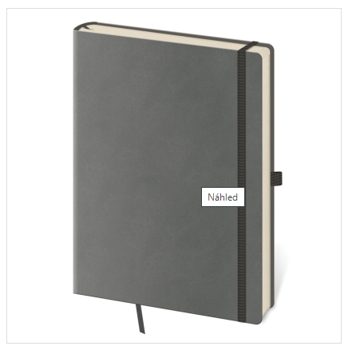

Logo – orientační náhled:
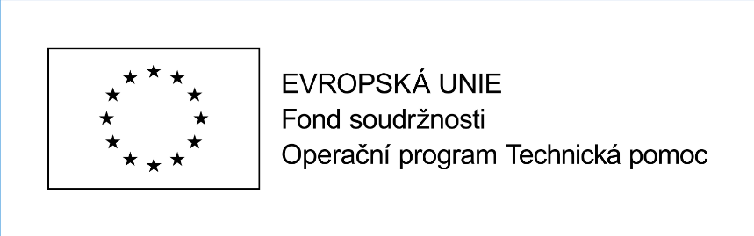


Předmět č. 2
Název předmětu | Kuličkové pero
Počet kusů | 200
Popis: | Kuličkové pero ergonomicky tvarované s šířkou stopy do 0,5 mm
Potisk: | jednobarevné logo Operačního programu Technická pomoc a Jihomoravského kraje

Orientační náhled:

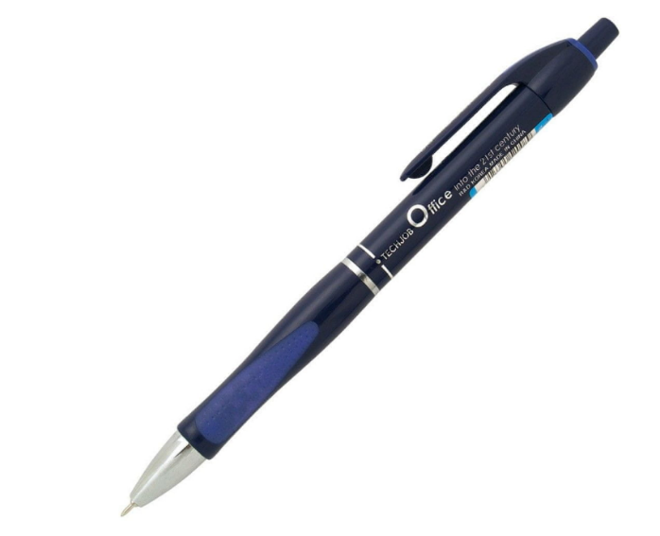
Logo – orientační náhled:

